Аддзел адукацыі Карэліцкага райвыканкама

Дзяржаўная ўстанова адукацыі

“Сярэдняя школа г.п. Мір імя Г.І. Сташэўскай”

**РЭСПУБЛІКАНСКІ КОНКУРС**

**“Лучшие практики и методические инструментарии**

**в патриотическом воспитании”**

**НАМІНАЦЫЯ “МУЗЕЙНЫ ЗАНЯТАК”**

**Тэма. Рэч у прасторы музея.**

**“Ты божы дар – о цуда гліна!”**

**(Ганчарнае рамяство)**

Смольская Алена Аліеўна, настаўнік беларускай мовы і літаратуры

Брант Валерый Іванавіч, настаўнік гісторыі

г.п. Мір

2024

**Музейны ўрок з цыкла “Табе, нашчадак, у добры дар…”**

**Тэма. Рэч у прасторы музея. “Ты божы дар – о цуда гліна!”**

**(Ганчарнае рамяство)**

**Мэта:** сфарміраваць уяўленне аб ганчарным рамястве на аснове мясцовага краязнаўчага матэрыялу.

**Задачы:**

* адукацыйная: садзейнічаць пашырэнню ведаў вучняў аб вырабах з гліны, спецыфіцы ганчарства, гісторыі керамічнай вытворчасці ў пасёлку Мір, традыцыях мірскіх ганчароў;
* развіццёвая: спрыяць абуджэнню пазнавальнай актыўнасці вучняў, развіццю вобразнага і аналітычнага мыслення, умення працаваць з рознымі крыніцамі інфармацыі; развіццю камунікатыўных уменняў і творчых здольнасцей навучэнцаў;
* выхаваўчая: садзейнічаць выхаванню пачуцця павагі да этнаграфічнай спадчыны беларусаў, гісторыі роднага краю.

**Форма правядзення:** інтэрактыўны занятак з элементамі тэатралізацыі.

**Абсталяваннне:** музейныя экспанаты (керамічныя вырабы з гліны); відэа па тэме; дыдактычны матэрыял на картках; гліняныя медальёны, пласціны, палоскі.

**Ход занятка**

**І. Арганізацыйны этап.**

**Кіраўнік музея.** Добры дзень, паважаныя сябры! Рады вітаць вас на нашым музейным занятку. Аб чым жа ў нас сёння пойдзе гаворка? Каб гэта высветліць, запрашаю вас на наш Мірскі кірмаш.

**ІІ. Мэтава-матывацыйны этап.**

**Інсцэніроўка “На кірмашы”**

*Пан Адальф (у дрэнным настроі) з жонкай Альжбетай ходзіць па кірмашы. Альжбета марыць як мага хутчэй патрапіць у гандлёвы рад з “імпартнай” прадукцыяй.*

Пані Альжбета: Адальф! Ну калі мы ўжо пойдзем у “хранцузскі” рад? Ты ж мне абяцаў!

Пан Адальф: Паспееш яшчэ! Я ж не вінаваты, што твая кухарка такая няўклюда! Гэта ж трэба! Увесь посуд на кухні спляжыла!

Пані Альжбета: Адальф, мы ўжо амаль увесь кірмаш абышлі, а табе ўсё не так! Вунь, глядзі, яшчэ адзін гаршкалеп са сваім таварам стаіць. Давай да яго падыдзем!

Пан Адальф: Пайшлі, але май на ўвазе: пакуль я не набуду, што мне заманецца, ні пра які “хранцузскі” рад нават чуць не хачу!

*Падыходзяць да ганчара*

Ганчар: Гэй, людцы добрыя! Купляйце посуд цудоўны, надзейны! Стравы заўсёды смачныя будуць: і каша не падгарыць, і малако не пракісне! Падыходзь, васпане! Усё ёсць, што душа пажадае! Глядзі, выбірай, купляй, пане-гаспадару! Не пашкадуеш!

Пан Адальф: І што тут у цябе ёсць, мужык?

Ганчар: Усё, што пан пажадае! Ёсць посуд калёны, ёсць дымлёны, ёсць паліваны… На крузе фармаваны, пад страхою сушаны, на смаляках абпалены, у печы гартаваны… Вось гаршчок прыгожы, зграбны! На цябе пазірае, купіць запрашае! Што цікавіць пана?

Пан Адальф: Вось табе паперка, сам пачытаеш, бо я акуляры дома забыўся. Завярні ў рагожку ды занясі ў мой воз. Глядзі ж, спакуй там усё добра!

Ганчар (*чытае паперку, усміхаецца*): Усё ёсць, васпане! За ўсё будзе 50 грошаў!

Пан Адальф: Колькі?! Ты што, з глузду з’ехаў? Ды я за такія грошы…

Ганчар: Не спяшайся, пане-гаспадару! Посуд у мяне не просты, а чароўны! Хто яго купляе, той гора не знае!

Пані Альжбета: Ды брэша ён, Адальф! Гаршкі як гаршкі… Што ў іх можа быць чароўнага?

Ганчар: А я дакажу! Няхай пан дакранецца да любога гляка ці збанка, ён яму ўсё і раскажа… А там, панове, сам рашай!

Пан Адальф: Добра, давай паспрабуем, але калі зманіш…

Ганчар (*пакуль Адальф* *ціхенька пастуквае па вырабах, прыслухоўваецца да гукаў)*: Вось гэты кажа: “Не купляй, паночку, прысмакаў з бочкі: на жывот доўга хварэць будзеш!” А гэты папярэджвае: “Зрабі, пане, добры запас грэчкі, каб было спакойна зімой ля прыпечка!” Сапраўды, васпане, сёлета, кажа народ, будзе грэчкі недарод! Вось гэты “пузанчык” раіць: “Хай пан сына лепш пільнуе, бо той з келіхам сябруе!” А вось гэты спарыш спявае, што ў пана дачушка-прыгажуня падрастае. Чакай, паночку, сватоў!

Пан Адальф (*збянтэжаны*): Адкуль ты ўсё гэта ведаеш? Хіба доўгі язык маеш ды плёткі збіраеш? Хто табе пра гэта “наспяваў”?

Ганчар: Пабойся Бога, паночку! Гэта ж гліна… Яна ж з зямлі, а зямелька-матухна ўсё ведае!

Пан Адальф: А вось гэты, надта ж гучны, пра што спяваў?

Ганчар (*ківае пану адысці ўбок, гаворыць шэптам*): Гэты глячок спявае, што васпане да адной прыгожай маладзічкі часта заглядае…

Пан Адальф: Цсс! Хопіць, хопіць… (*Да жонкі*) Альжбета! Я забіраю ў майстра ўвесь яго тавар! Лепшага посуду не знойдзеш! Прасачы толькі, пані-гаспадыня, каб нічога не пабілася ў дарозе. А зараз, даражэнькая, да “хранцуза” пашыбуем! Я буду шчодрым… (*Убок*) А гэты “гаманлівы” глячык я сам аб брук лясну! На шчасце…

**Кіраўнік музея.** Дзякуй нашым артыстам**.** А зараз пытанні шаноўным гасцям.

* Пра што пойдзе гаворка ў нас на занятку? (*Госці адказваюць.*) Тэма наша гучыць так: “Ты Божы дар – о цуда гліна!”
* Пра што б вы хацелі сёння даведацца? (*Меркаванні ўдзельнікаў*.) Нашы экспанаты раскажуць вам, што можна зрабіць з гліны. Мы пастараемся раскрыць сакрэты ганчарнага рамяства, пазнаёмімся з глінянымі вырабамі і іх асаблівасцямі. А таксама кожны з вас зможа паспрабаваць сябе ў ролі творцы.
* Вы гатовы пазнаёміцца з бліжэй з цудоўным матэрыялам – глінай? Тады пачынаем!

**ІІІ. Аперацыйна-пазнавальны этап.**

**1. Выступленне вучняў-экскурсаводаў з дэманстрацыяй экспанатаў.**

Наша тэма сёння – гліна.

Не спяшайся пазяхаць!

Колькі ж рэчаў дзіўных, слынных

З яе можна вырабляць!

Вось вам цэгла – першы прыклад.

Скажуць вам усе майстры:

Без яе ў будаўніцтве –

Ні туды і ні сюды.

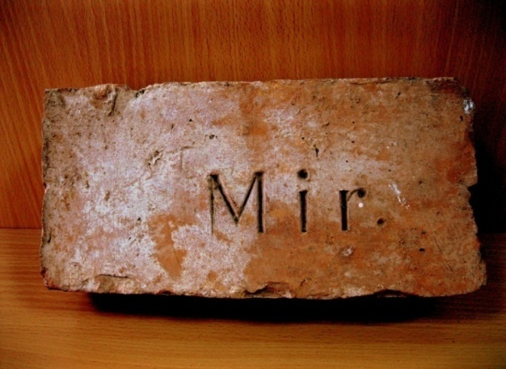

Тут замес круты рабілі

Рукі слаўных цагляроў…

З цэглы замак так злажылі,

Што стаіць ён пяць вякоў!

Вось надзейная дахоўка.

Больш нідзе, як у Міры,

Выраблялі яе лоўка

Местачковыя майстры!

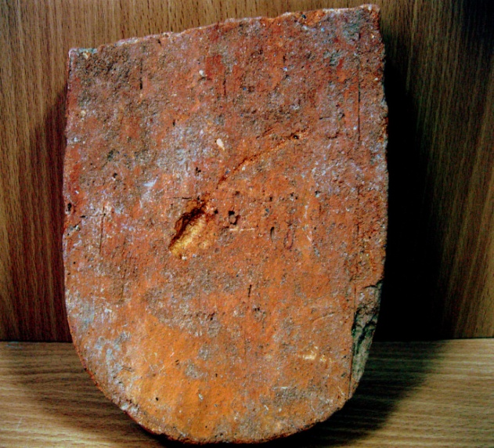

Трэцяй тэмай кафля будзе.

Тут асобная размова.

Выраблялі яе ў замку

На ўсе густы адмыслова.

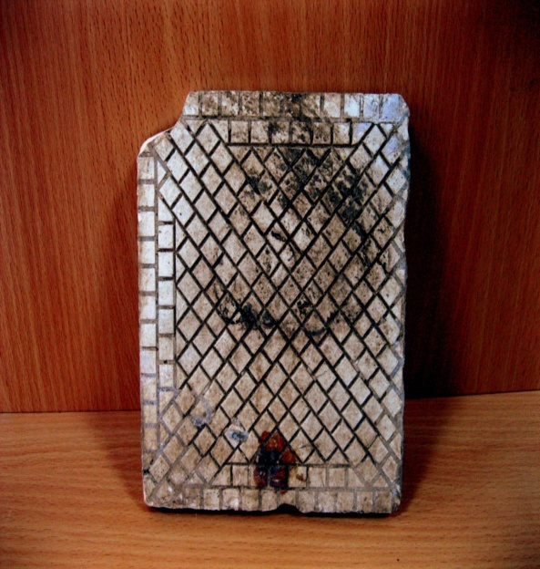

Геральдычная адмета –

Роду знак, багацце, сіла.

Кожны з вас прыпомніць, пэўна,

Герб магутных Радзівілаў.

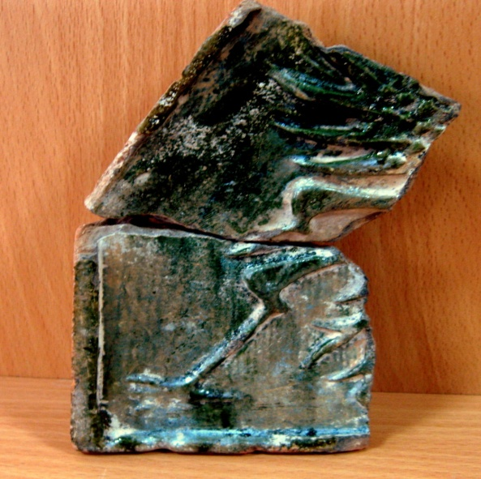 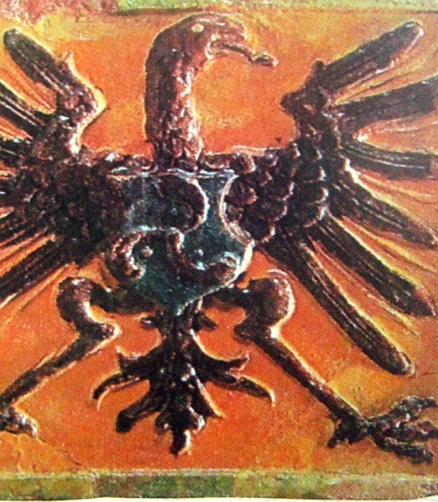

Печы, каміны ў залах,

Дзе магнаты балявалі,

Гэта кафля аздабляла,

Фарбамі палівы ззялі!

Гліну белую капалі

Недалёка ад Міра,

Так дзяды распавядалі,

Жылка там яе была.

У 17-м стагоддзі

Люлькі ладзілі з яе,

Белы посуд быў у модзе,

Ды падсвечнік пры сцяне.

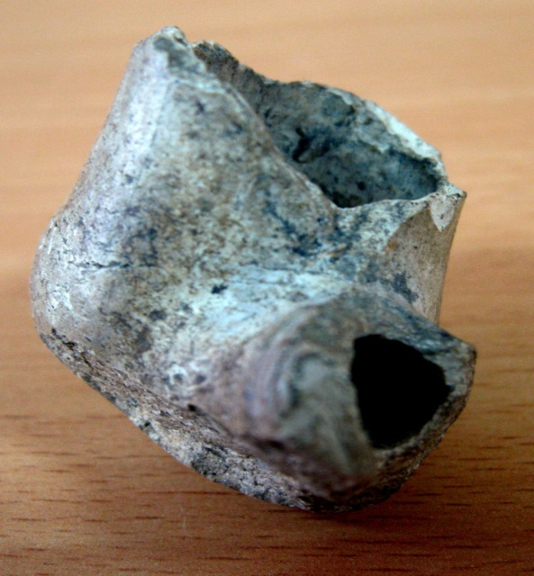

Тут заўжды хвалююсь трохі…

Зараз у мяне ў руках

Старажытнейшай эпохі

Рэдкі, дзіўны экспанат!

Вось кавалак тэракоты.

Перажыў ён шмат вякоў.

Сведка якаснай работы

Мудрых, вопытных майстроў.

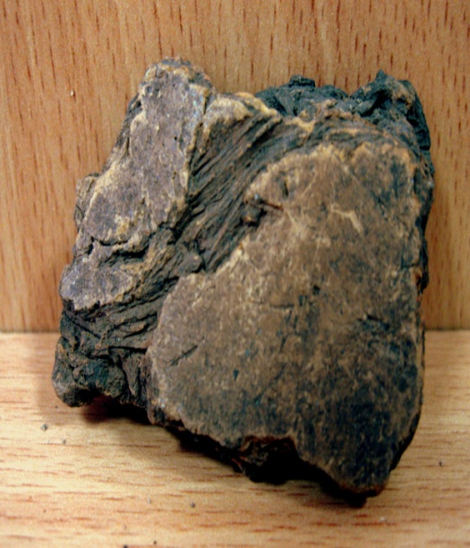

За чатыры тысяч год

Да Хрыстова нараджэння

Продак наш зрабіў яго

З добрай гліны – не з камення!

Старажытны майстра той

З гліны накачаў шнурочкаў,

І рупліва, па віточках,

Гляк ляпіў або гаршчочак

З штрыхаванкаю старой!

І агонь, як Божы дар,

Гартаваў яго на славу:

Карыстайся, гаспадар,

Ды гатуй па смаку стравы!

Гляк раскошны, гартаваны,

З вузкім горлам, паліваны.

Ды сам выгляд – “мокры бляск” –

Упрыгожыць стол на раз!

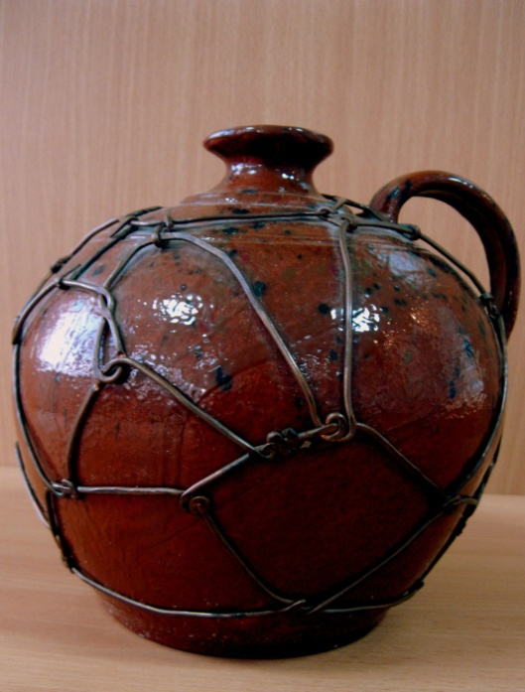

Што на ім? Аплётка з дроту

Будзе доўжыць службы час.

Шэдэўральная работа –

Смела можна чэрпаць квас!

Посуд Мірскі быў ў даверы.

Ўславім нашых ганчароў!

Дзямідовіча, Кандзеру,

І Няверку, і Бычко!

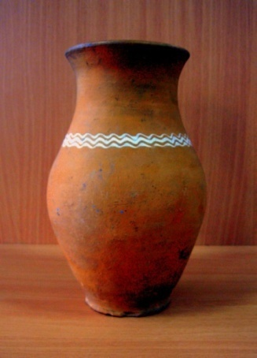 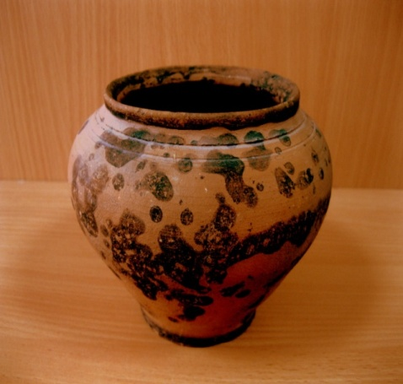

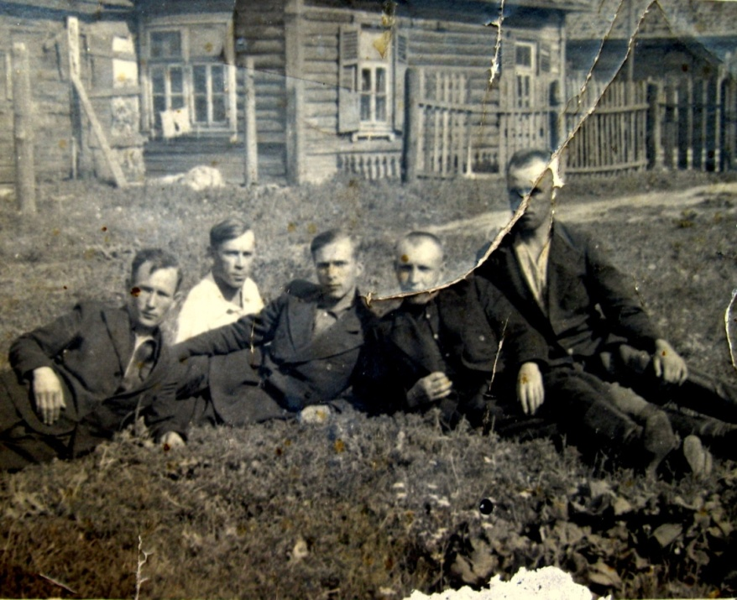

Колькі б мы яшчэ гісторый

Мелі вам, сябры, адкрыць.

Але час надзвычай скоры,

Мы павінны завяршыць.

**2. Выступленне вучняў-экскурсаводаў “Керамічная вытворчасць у Міры”.**

З таго часу, як у эпоху каменнага веку продкі нашы вылепілі першы вастрадонны гаршчок, гліняны посуд трывала ўвайшоў у побыт чалавека. У ім трымалі прадукты, гатавалі ежу, насілі абед у поле. Вось чаму ганчарнае рамяство шырока распаўсюдзілася на Беларусі. Ганчарства ў Беларусі вядома з глыбокай старажытнасці. Сама назва рамяства паходзіць ад слова “горан” – печ для абпальвання.

Ганчарным цэнтрам з даўніх часоў быў і Мір. Археалагічныя раскопкі, праведзеныя на тэрыторыі Мірскага замка, даюць падставы для меркавання, што ганчарная вытворчасць у гэтым старажытным паселішчы была шырока развіта ўжо ў XV ст. У 1693 г. тут быў створаны аб'яднаны цэх рамеснікаў, у які ўваходзілі і ганчары.

Мірскія ганчары шырока выкарыстоўвалі ўсе асноўныя тэхналагічныя віды вытворчасці керамічнага посуду.

Памяць старажылаў мястэчка захавала звесткі пра таленавітых мірскіх майстроў. Гэта Іван Ялак, Іван Няверка, Іван Бычко, Рыгор Шуліцкі, Віктар Неглюевіч.

Іван Ялак (1908—1975) – здольны да імправізацыі і творчай інтэрпрэтацыі ганчар – не абмяжоўваўся толькі традыцыйным бытавым посудам. Яму было цікава паўтарыць у гліне які небудзь убачаны фаянсавы ці фарфоравы выраб, зрабіць арыгінальную мастацкую рэч. Так, на яго сядзібе знайшоўся гліняны графін — амаль дакладная копія шклянога, але з улікам спецыфікі матэрыялу. Вырабляў майстар цікавыя падстаўкі пад вазоны. Адна з такіх работ 40-х гг. уяўляла высокі, амаль метровы ствол дрэва з адгалінаваннямі-сукамі, на якіх сядзелі львы. Па-майстэрску ляпіў ён фігурныя сасуды-бараны, з якімі не раз удзельнічаў у выстаўках. Па сведчанні калег-ганчароў, быў ён таксама лепшым майстрам па вырабу дзіцячых цацак-свістулек традыцыйных форм у выглядзе пеўніка, коніка, баранчыка, качкі.

Добрым майстрам быў таксама Іван Няверка (1909—1982). Яго бытавы посуд уключаў досыць шырокі асартымент вырабаў: ад маленькіх збаночкаў да вялікіх, на два дзесяткі літраў, слоікаў. Знутры і часткова знадворку вырабы глазураваны зеленаватай ці празрыстай палівай, якая надавала посуду прыгожы залацісты колер. Займаўся Няверка і вырабам мастацкіх рэчаў. Захавалася яго супніца — копія нейкага фабрычнага вырабу, нават з адпаведным паліхромным роспісам расліннага характару, а таксама настольная скульптура голуба на манер фарфоравай ці фаянсавай. Рабіў ён таксама попельніцы ў выглядзе кракадзіла, згорнутага ў колца, з зялёнай палівай і белымі кропелькамі-луской. Кракадзілы ў трактоўцы Няверкі набывалі нейкі асабліва рахманы, дабрадушны выраз.

У свой час на сядзібе майстра Івана Бычко (1910 — 1990) можна было пазнаёміцца з усім характэрным для Міра ганчарным абсталяваннем, а таксама з працэсам керамічнай вытворчасці. Вырабы Івана Бычко вызначаюцца дасканалымі, вытанчанымі формамі, у іх прасочваюцца лепшыя традыцыі старажытнага мясцовага рамяства. У асноўным майстар вырабляў гаршкі, збанкі, гладышы, цёрлы і вазоны. Зрэдку па заказах аматараў Іван Бычко вырабляў посуд іншых форм: спарышы з двух рознавялікіх гаршчочкаў, глякі шарападобнага і выцягнутага сілуэта, міскі.

Ні фігурных сасудаў, ні цацак Бычко ніколі не ляпіў, але некаторыя мастацкія здольнасці ў яго, пэўна, былі. Так, на просьбу вылепіць некалькі гліняных цацак майстар адгукнуўся ахвотна, але зляпіў... атрад чырвонаармеўцаў, нават з глінянымі шабелькамі ў руках!

Шкада толькі, што ганчарнае рамяство ў нашай мясцовасці прыйшло ў заняпад. І не сустрэнеш зараз на базарчыку ні “рабой”, ні чорназадымленай, ні паліванай керамікі, якая некалі так і вабіла вока сваёй натуральнасцю і дасканаласцю форм.

**3. Заданне “Узнавіце алгарытм працы ганчара” (на аснове відэаматэрыялаў)**.

**Кіраўнік музея.** Праца ганчара вельмі і вельмі нялёгкая. Трэба і сыравіну нарыхтаваць (гліны – не менш як воз), і паліва прывезці, і апрацаваць сыравіну, падрыхтаваць яе для фармоўкі. І, нарэшце, – гэта самая адказная стадыя вытворчасці – абпаліць посуд у ганчарным горне або ў хатняй печы. Зараз мы прапануем вам паглядзець відэаінтэрв’ю з жонкай ганчара Івана Бычко і на аснове яе аповеду узнавіць паслядоўнасць дзеянняў ганчара па стварэнні вырабаў.

(*Удзельнікі глядзяць відэа і ствараюць алгарытм працы майстра*.)

**Кіраўнік музея.** Наогул у Беларусі каля 400 радовішчаў гліны. Раней, ведаеце, як яе здабывалі? Проста! Пры дапамозе рыдлёўкі па берагах рэк, на схілах узгоркаў. Звозілі ў двор і складвалі ў кучу на зямлю. Потым залівалі вадой і пакідалі перамярзаць да вясны. Дабаўлялі пясок і ваду, каб гліна стала больш вогнетрывалай. Затым мясілі, каб яна стала, як цеста. Гліняны камяк шмат разоў скатвалі на драўлянай дошцы, рэзалі дротам на кавалкі і моцна пляскалі аб стол. Так гліна пазбаўлялася бурбалак паветра. А затым самае цікавае – фармаванне глінянага выраба на ганчарным крузе! Прапаную паглядзець, як гэта адбывалася.

У мастацкім каледжы нашага пасёлка працуюць таленавітыя майстры, якія працягваюць традыцыі мірскіх ганчароў. Вы можаце бачыць іх вырабы. (*Дэманструе сучасныя гліняныя вырабы*.)

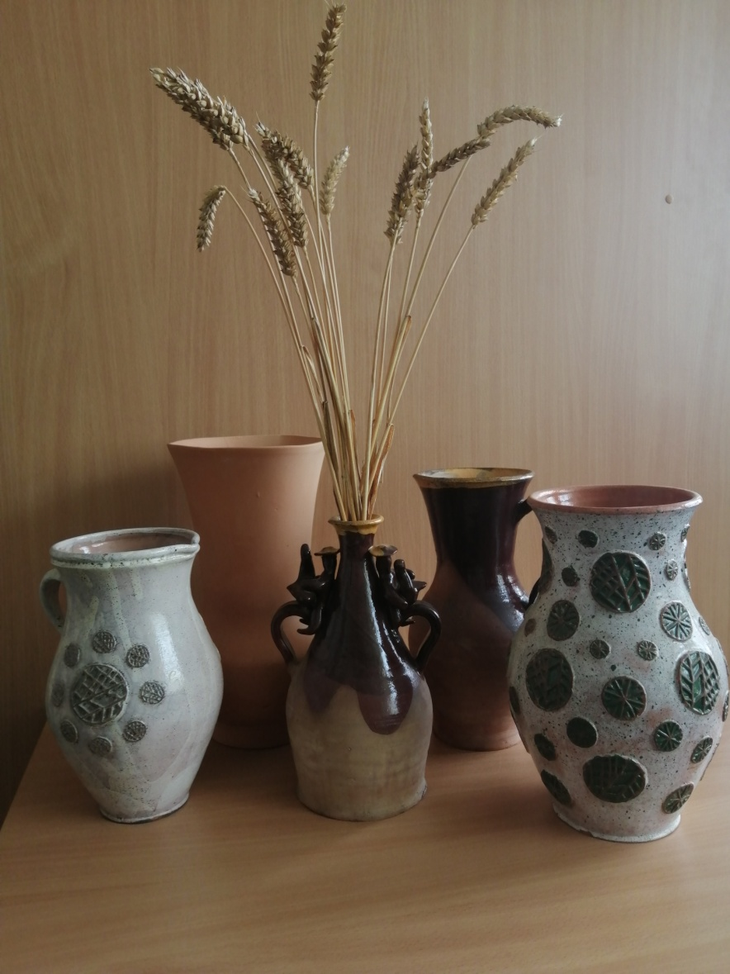

І зараз на відэа вы ўбачыце, як майстар з дапамогай ганчарнага круга надае форму гліне.

**4. Прагляд відэа “За ганчарным станком”.**

**5. Знаёмства з відамі керамікі паводле спосаба абпалу.**

**Кіраўнік музея.** Сушацца вырабы да той пары, пакуль пры ўдары палачкай не стануць выдаваць чысты гук. Пасля гэтага і ў печ можна, для абпальвання. Для абпальвання керамікі будавалі невялікую печ-горан з камянёў. Беларускія горны часам змяшчалі ад 300 да 1000 вырабаў рознай велічыні. Тэмпература ўнутры печы вельмі высокая. Каб памясціць туды гаршчочак, ёсць спецыяльны інструмент – вілачнік. Вырабы з гліны нават пры вельмі высокіх тэмпературах не плавяцца,  добра трымаюць цяпло. Для таго, каб посуд быў прыгожы, яго ўпрыгожвалі рыфленнем ці размалёўвалі рознымі ўзорамі, якія прыдумвалі самі ганчары

**Вучань-экскурсавод.** Па спосабе абпалу кераміку падзяляюць на гартаваную, задымленую і паліваную.

Абварная  (“рабая”, “гартаваная”) кераміка ў гарачым стане апускаецца на кароткі час у кіслы раствор жытняй мукі, што прыводзіць да з'яўлення непаўторнага ўзору на паверхні і павелічэння яе трываласці. Чарапок пры абвары набывае непрадказальны па малюнку плямісты дэкор, таму такі посуд яшчэ называюць рабым. (*Дэманструе гартаваны гліняны выраб*.) У даўніну такую кераміку часцей за ўсё выкарыстоўвалі для прыгатавання ежы ў печы.  
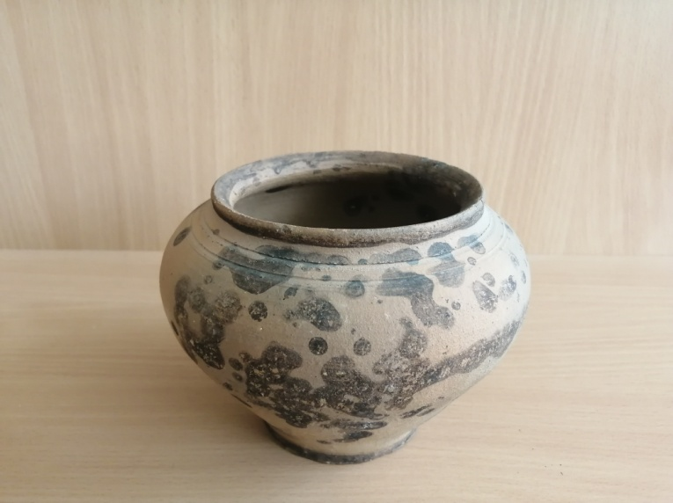

Задымленая кераміка ствараецца на апошніх стадыях абпалу, калі ў печ падкладаюць смалістае дрэва, герметычна зачыняюць. У выніку хімічных рэакцый чарапок набывае сінявата-чорны колер, змяншаецца яго порыстасць і павялічваецца трываласць. Калі абпалу з задымленнем папярэднічае націранне чарапка гладкай косткай альбо крэмнем, то ў выніку атрымліваецца чорнаглянцаваная кераміка. (*Дэманструе задымленыя гліняныя вырабы*.)

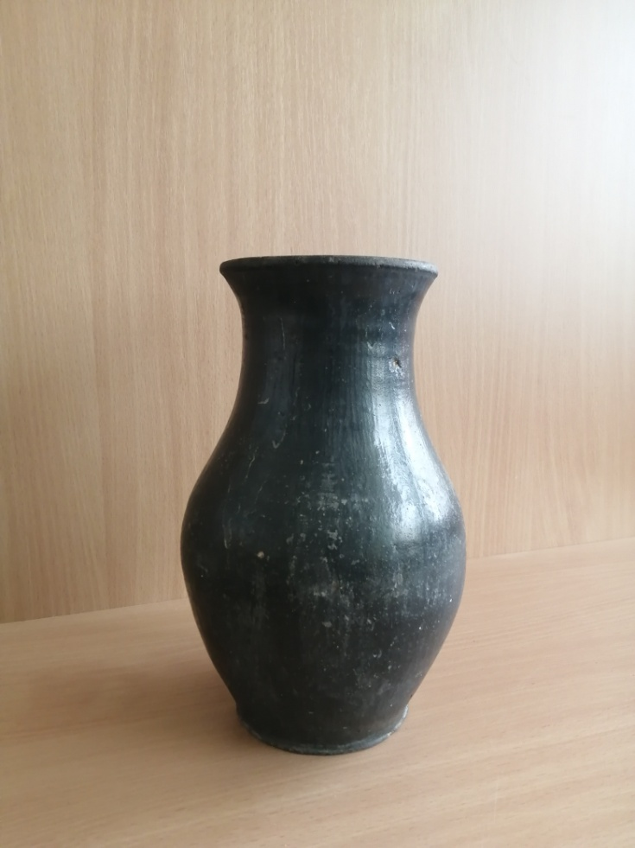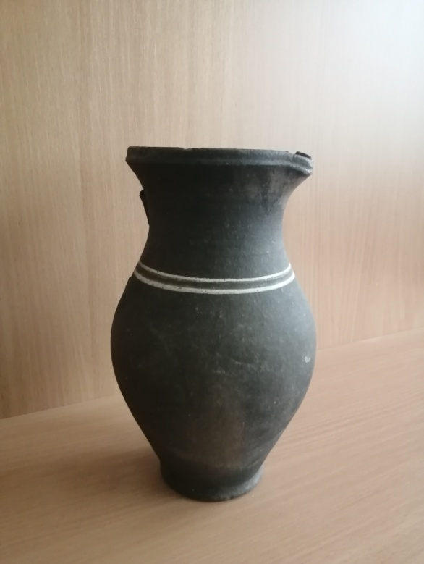

Паліваная (глазураваная) кераміка вырабляецца шляхам пакрыцця паверхні ўжо абпаленага вырабу “палiвай” на аснове кварцавага пяску з наступным паўторным абпалам, у час якога пясок плавіцца да стану шкла. Паліва наносілася на выраб перад абпальваннем або пасля яго.   Знешнюю паверхню посуду звычайна палівалі не цалкам, а толькі ў верхняй частцы (з-за дарагавізны палівы) У выніку яркія бліскучыя падцёкі прыгожа кантраставалі з мяккім тэракотавым колерам ніжняй часткі вырабу. (*Дэманструе паліваныя гліняныя вырабы*.)

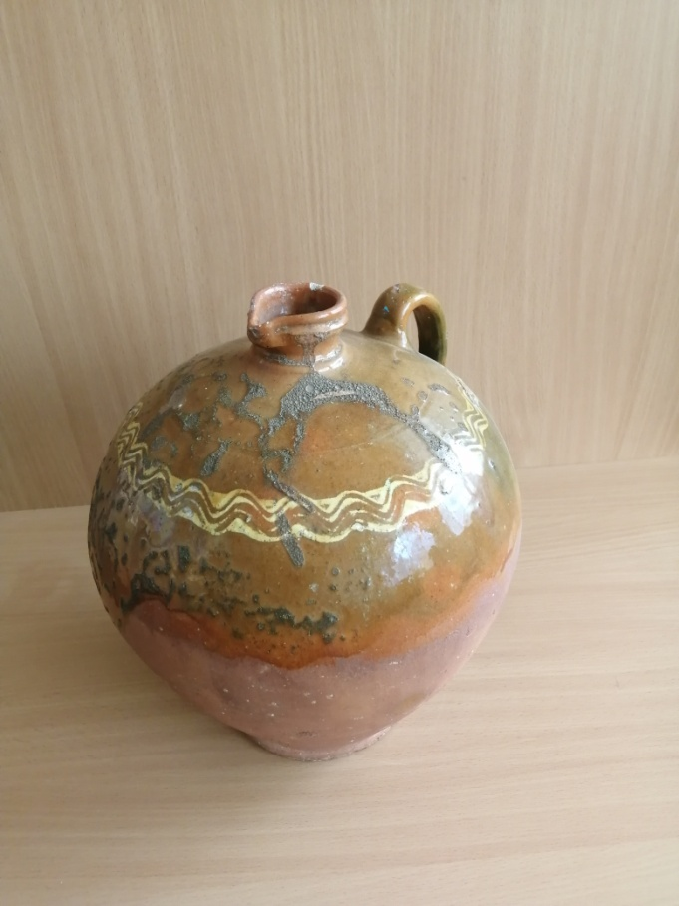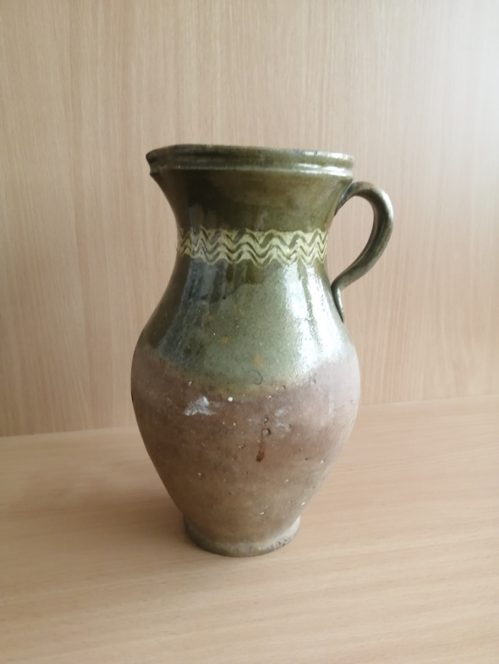

У калекцыі нашага музея ёсць таксама ганчарныя вырабы, упрыгожаныя арнаментам у выглядзе белых хвалістых ліній. Такая белая лінія ўзору называецца ангоб. Гэта адметны знак керамікі мірскага майстра Івана Бычко. (*Дэманструе вырабы*.)

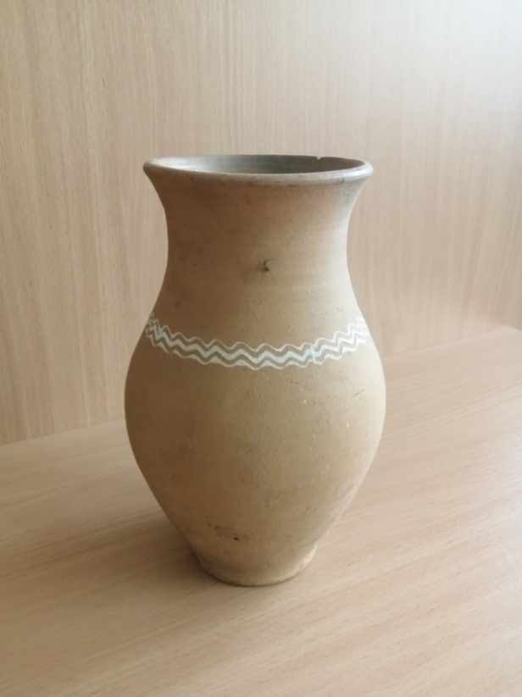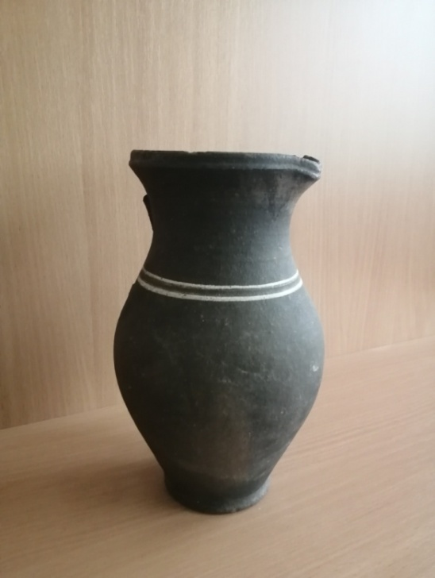

**Кіраўнік музея.** Думаю, нашы госці трошкі стаміліся. Прапаную выйсці ў калідор і пагуляць у беларускую народную гульню “Гарлачык”.

**6. Фізкультхвілінка.**

**Беларуская народная гульня «Гарлачык».**

**Матэрыял:** медальёны-гарлачыкі, капялюш.

**Апісанне гульні.**Гульцы сядзяць у крузе на кукішках — гэта гарлачыкі. Па кру­зе ходзіць пакупнік. Спыніўшыся каля каго-небудзь, ён пытаецца: “Колькі каштуе гарлачык?” Гулец адказвае: “За гарлачык гэты дай нам зусім крышку: каб ніколі не хварэць, маннай кашы лыжку”. Пасля гэтых слоў гарлачык паднімаецца на ногі і бяжыць па крузе ў адным напрамку, а пакупнік — насустрач яму. Кожны імкнецца заняць свабоднае месца. Той, хто спазняецца, становіцца пакупніком.

**Правілы гульні:** удзельнікі гульні павінны бегчы па крузе ў розных напрамках пасля слоў «...маннай кашы лыж­ку», кожны з іх імкнецца заняць свабоднае месца.

**7. Выступленне артыста-ганчара “Ганчарскія хітрасці і забабоны”.**

**Кіраўнік музея.** Ународных уяўленнях ганчару прыпісвалі валоданне незвычайнымі ведамі і магічнай сілай. Простаму неадукаванаму селяніну не заўсёды было зразумела, як з кавалка гліны можа атрымацца якасны посуд. У народзе верылі, калі ганчар не валодае пэўнымі таямніцамі прафесіі, то ў зробленым ім посудзе не атрымаецца добрая смятана ці не будуць захоўвацца прадукты. Паважаны майстар, раскажыце, а якія ў Вас ёсць сакрэты?

**Ганчар.** Шаноўныя госці, з вырабам глінянага посуду звязана шмат прыслоўяў і забабонаў. Калі благое вока гляне на посуд у часе лепкі, то гаршкі ў печы паб’е Пярун. Таму, каб абараніць свой посуд, я краплю яго салёнай вадой або абводжу вакол яго тры разы падпаленай драўлянай качаргой. А яшчэ ў час лепкі я заўсёды чытаю малітвы. Калі працую, то няхай ніхто не зычыць мне поспеху, іначай начынне пры абпале разваліцца.

Кожны вопытны ганчар мае свае маленькія хітрасці. Я вось, напрыклад, адпраўляюся па ваду для прыгатавання посуду толькі ў суботу да ўзыходу сонца. Таксама ўсю апрацоўку гліны трэба пачынаць да ўсходу сонца, іначай посуд будзе няўдалы.

**8. Заданне “Вызначы экспанат”.**

**Кіраўнік музея**. Вазьміце ў рукі гаршчочак, патрымайце. Што вы адчуваеце? Канешне, цяпло, прыемныя адчуванні, стан камфорту і ўтульнасці. Па маім меркаванні, уся справа – у гліне і ўнікальных уласцівасцях гэтага прыроднага матэрыялу. А яшчэ – ва ўсведамленні часу, даўніны.

Нашы экспанаты разнастайныя па сваім знешнім выглядзе. Не менш цікавыя іх назвы. Прапаную вашай увазе наступнае заданне. Суаднясіце экспанаты, іх назвы і прызначэнне.

|  |  |  |
| --- | --- | --- |
| Гляк | гліняная шарападобная пасудзіна з пукатымі бакамі і вузкім горлам з дзюбкай або без яе, 1 — 2 ручкамі;  прызначана для захоўвання і транспарціроўкі рэчываў — [алею](https://be.wikipedia.org/wiki/%D0%90%D0%BB%D0%B5%D0%B9), [квасу](https://be.wikipedia.org/wiki/%D0%9A%D0%B2%D0%B0%D1%81), [вады](https://be.wikipedia.org/wiki/%D0%92%D0%B0%D0%B4%D0%B0) і інш. | Гляк | Краеведческий музей |
| Спарыш | [гліняная](https://be-tarask.wikipedia.org/wiki/%D0%93%D0%BB%D1%96%D0%BD%D0%B0) пасудзіна з 2-х ці  3-х [гаршкоў](https://be-tarask.wikipedia.org/wiki/%D0%93%D0%B0%D1%80%D1%88%D1%87%D0%BE%D0%BA) аднолькавага ці рознага памеру, змацаваных ручкай (да гаршкоў рабіліся [накрыўкі](https://be-tarask.wikipedia.org/w/index.php?title=%D0%9D%D0%B0%D0%BA%D1%80%D1%8B%D1%9E%D0%BA%D0%B0&action=edit&redlink=1));  у спарышах насілі ежу на поле ў [сенакос](https://be-tarask.wikipedia.org/w/index.php?title=%D0%A1%D0%B5%D0%BD%D0%B0%D0%BA%D0%BE%D1%81&action=edit&redlink=1) ці [жніво](https://be-tarask.wikipedia.org/wiki/%D0%96%D0%BD%D1%96%D0%B2%D0%BE). | C:\Users\Elena\Desktop\горшки\IMG_20240418_141135.jpg |
| Збан | [гліняны](https://be.wikipedia.org/wiki/%D0%93%D0%BB%D1%96%D0%BD%D0%B0) [посуд](https://be.wikipedia.org/wiki/%D0%9F%D0%BE%D1%81%D1%83%D0%B4) з выцягнутым тулавам, пукатымі бакамі, звужаным горлам, дзюбай-літком і вушкам-ручкай; выкарыстоўваецца для захоўвання [малака](https://be.wikipedia.org/wiki/%D0%9C%D0%B0%D0%BB%D0%B0%D0%BA%D0%BE) і іншага пітва | Ганцавіцкі краязнаўча-інфармацыйны партал - Ганцевичи |
| Макацёр (макітра) | гліняная пасудзіна, у якой звычайна труць мак, ільняное і канаплянае семя | Макитра. Подробное описание экспоната, аудиогид, интересные ... |
| Гладыш | гліняны збан без ручкі | C:\Users\Elena\Desktop\горшки\IMG_20240418_140838.jpg |
| Гарлач | [гліняны](https://be.wikipedia.org/wiki/%D0%93%D0%BB%D1%96%D0%BD%D0%B0) [посуд](https://be.wikipedia.org/wiki/%D0%9F%D0%BE%D1%81%D1%83%D0%B4) з выцягнутым тулавам, пукатымі бакамі, звужанай шыйкай і шырэйшым за дно вусцем | C:\Users\Elena\Desktop\горшки\IMG_20240418_141056.jpg |
| Слоік | гліняны выраб з пукатымі (радзей прамымі) бакамі і шырокім горлам, з прамымі ці расхіленымі беражкамі для для салення, варэння, мёду | C:\Users\Elena\Desktop\горшки\IMG_20240418_141116.jpg |

**Кіраўнік музея.** Давайце паразважаем над назвамі ганчарных вырабаў.

* Вось гэта гарлачы. У іх захоўвалі малако і малочныя прадукты. Чаму яны так называюцца? У гарлача шырокая гарлавіна для таго, каб зручна было збіраць вяршкі.
* У збана звужанае горла, дзюба і вушка-ручка. Чым адрозніваецца ад гарлача?
* У гляках захоўвалі алей, квас, ваду. Каб зручна было несці гляк, яго рабілі з ручкай. Бакі ў гляка выпуклыя, гарлавіна вельмі вузкая. Як вы думаеце, для чаго? Галоўнай асаблівасцю глякаў з'яўлялася тое, што ў гарлавіну можна было лёгка ўставіць затычку. Менавіта таму гляк зручна было браць з сабой у дарогу, у поле ці на сенакос.
* Чаму вось гэты гаршчок называецца спарыш? З якой мэтай яго выкарыстоўвалі?
* Яшчэ адзін унікальны прадмет – макітра. Для чаго ён служыў? Так, для расцірання маку. Адсюль і назва.

Заўважце, каб надаць магічную сілу посуду, яго атаясамлівалі з жывой істотай – чалавекам, – даючы адпаведныя назвы дэталям: носік, шыйка (горла), бакі, ручкі (вушкі).

**9. Заданне “Хвілінка для творчасці”.**

Удзельнікі па жаданні выбіраюць сабе творчае заданне.

1 група лепіць гаршчок з загадзя нарыхтаваных гліняных палосак.

2 група размалёўвае фарбамі ўжо гатовыя гліняныя вырабы, дэкарыруе гліняныя пласціны.

*(Гучыць беларуская народная музыка)*

**ІV. Рэфлексійна-ацэначны этап.**

**Кіраўнік музея.** Ганчарства як рамяство заўсёды карысталася павагай у народзе. Верагодна, гэта можна патлумачыць сувяззю з агнём і зямлёй, стыхіямі, якія ў народнай свядомасці ўспрымаліся як чыстыя і святыя, а таму – паважаныя. Вось і вы, шаноўныя госці, сёння дакрануліся да таямніц гэтага рамяства.

**1. Заданне “Пытанні з гаршочка”.**

**Ганчар.** А ў мяне, даражэнькія, ёсць яшчэ адзін чароўны гаршочак, які дапаможа нам высветліць, якія веды пра гліну і ганчарства захаваліся ў вашых светлых галоўках. Падыходзьце да мяне бліжэй, выцягвайце з гаршка пытанні і заданні.

* Прадоўжыце фразу: “Гліна – гэта…”
* Што можна зрабіць з гліны?
* Дзе ганчары здабывалі гліну?
* Як называлася печ, у якой абпальвалі гаршкі?
* Пакажыце сярод экспанатаў гляк.
* Што сабой уяўляе ангоб? На якіх экспанатах ён прысутнічае?
* У чым адметнасць паліванай керамікі?
* Які гаршчок мае назву спарыш?
* Навошта гліняны посуд атаясамлівалі з чалавекам?
* Якімі якасцямі, на ваш погляд, павінен валодаць ганчар?

**Ганчар**. Я думаю: хто ёсць ганчар,

I з кім яго сябруе дар?

Мой першы сябра – творчы дух,

Другі – ганчарны добры круг.

Два сябры – кожная далонь,

А пяты сябра мой – агонь!

**2. Прыём “Агеньчык зносін”.**

Удзельнікі ўтвараюць кола, перадаюць адзін аднаму агеньчык з гліны і дзеляцца сваімі ўражаннямі аб музейным занятку: што спадабалася, што зацікавіла, што выклікала пытанні, што здзівіла, што запомнілася і г.д.

**Кіраўнік музея**. Нашы госці цудоўна справіліся з заданнямі. Таму, я лічу, яны заслужылі салодкую ўзнагароду. Давай, ганчар, пачастуй удзельнікаў нашага занятку цукеркамі. Усім вялікі дзякуй за актыўную працу! Да новых сустрэч!